ПЛАН ЗАСТРОЙКИ VIII РЧ «Молодые профессионалы» WSR в Красноярском крае 2020-21 КОМПЕТЕНЦИИ

****«13-КУЗОВНОЙ РЕМОНТ»

*WSR «Молодые профессионалы» по компетенции 13 Кузовной ремонт автомобилей (13 Autobody Repair)*

*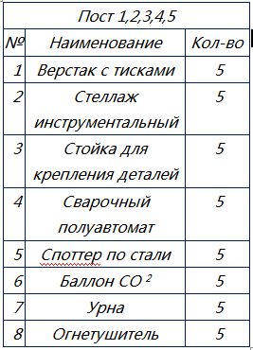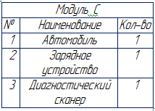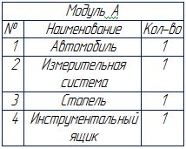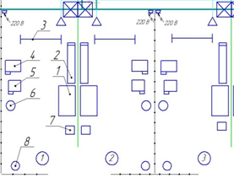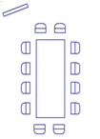*

*Экспликация оборудования постов*

*Мастерская по ТО и ремонту автомобилей*

*Склад*

вход

*Брифинг зона*

*Комната главного*

*Эксперта и экспертов*

выход

**

С

4

*220В*

*220В*

*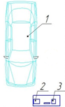*

*Комната участников*

2

1

*А*

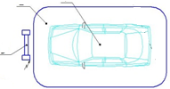

3



